图书馆新书导读193期
- 题名：图解美国人每天必用的单词句型  作者：Proud出版社编辑部编著  出版社：中国纺织出版社  出版年：2017  索书号：H313/688  馆藏地：第四借阅室  导读： 《图解美国人每天必用的单词句型》英语初学者的必备宝典！不敢开口者的英语救星！  没有复杂的单词语法，完整汇编美国人每天在用的单词句型，开口说英语真的很简单！  你知道吗？无法流利地开口说英语，通常不是因为学的不够多，而是不懂得运用*基础的简单英文！  初学者打稳英文基础：掌握本书单词、句型，能够应付生活基础会话，打好英文基础  一般学习者落实所学：统整分类早就学过却不知运用的单词、句型，真正在生活中使用英文。 | 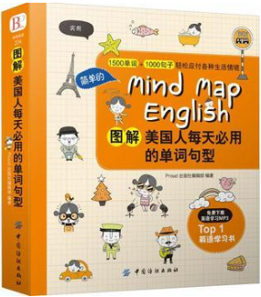

 | - 题名：雅思写作真经总纲.2版  作者：刘洪波编著  出版社：中国人民大学出版社  出版年：2017  索书号：H315/545=2  馆藏地：第四借阅室  导读：这是继《雅思阅读真经5》之后，又一本被学生广为期盼的雅思精品书。真经体系杜绝难词大词的噱头，提供真正提高考生水平的技法。所有讲解生动细致，具有强大的可操作性。15句框架结构展现出灵活多变的特色。力图使考生们上手迅速，下笔流畅，彻底解决时间紧促问题。因为词汇和话题的甄选相当有科技含量，使得本书的范文在迄今为止每一次雅思考试中都发挥了神奇的效果，即使是对未来的应试亦有指导意义。 | 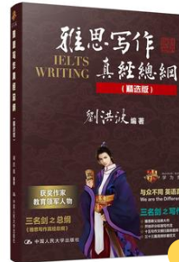
③题名：六级口语考试指南与强化训练  作者：新东方考试研究中心编著  出版社：浙江教育出版社  出版年：2017  索书号：H319.9/1535  馆藏地：第四借阅室  导读：《六级口语考试指南与强化训练》是新东方考试研究中心研发的英语六级口语考试备考书籍，适合备考2016年5月后的新六级口语考试。全书分为两个部分第一部分六级口试指南对六级口试的各题型做了深地解读：介绍了其考试形式、考试内容、考试流程、评分方法及标准，给出了命题分析，提供高效应试指南，帮助考生全面了解六级口语考试。第二部分六级口试强化训练提供了20套强化模拟题。 |  | 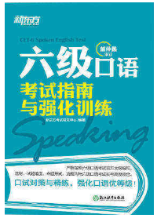
④题名：英语教师课堂互动反思研究  作者：朱红梅著  出版社：中国社会科学出版社  出版年：2017  索书号：H319.3/123  馆藏地：第四借阅室  导读：主要 由理论部分和实证部分构成。理论部分主要以英语课 堂互动为对象，以教师反思为切入口，以哲学、心理 学、语言学和教育学相关理论研究为基础，构建了以 学科教学目标、教师个人特质以及情境为核心的英语 课堂互动反思运行机制。实证部分主要分析了参与英 语课堂互动反思活动之后教师在反思思维、学习机会 、课堂互动策略、教材观等方面的发展和变化。英语 课堂互动反思运行机制的建立为英语教师专业发展提 供了一条新的路径，有助于英语教师增强语言意识， 发挥学科知识优势，提高课堂话语使用效率。 | 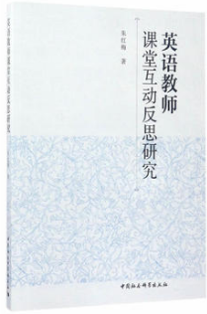
⑤题名：大学英语混合式教学探究  作者：钟玉琴著  出版社：电子工业出版社  出版年：2017  索书号：H319.3/122  馆藏地：第四借阅室  导读：本书可供高等院校英语教师和研究者阅读参考。 本书共6章，采用定性和定量研究相结合的方法,探究混合式教学模式下英语学习的内涵、特征及存在的主要问题，对大学英语混合式教学模式下的学习效果行不同维度的评价，试图构建新的大学英语混合式教学模式图，并从教学平台、教学内容、教学主体等视角提出可行的优化策略，旨在促信息技术与人文学科的融合，创建可行的混合式教学模式和有效的混合式学习课程。 本书可供高等院校英语教师和研究者阅读参考。 | 